Supporting Information
for the manuscript

DOI: 10.6060/mhc235329p
Synthesis of β-Cyclodextrin Nicotinate and Mercaptonicotinate and Their Complex Formation with Cu(II)
Marina V. Papezhuk@, Vitaly A. Volynkin, Sergey N. Bolotin, and Victor T. Panyushkin

Дополнительные материалы
Синтез никотината и меркаптоникотината β-циклодекстрина и их комплексообразование с Cu(II)
М. В. Папежук@, В. А. Волынкин, С. Н. Болотин, В. Т. Панюшкин

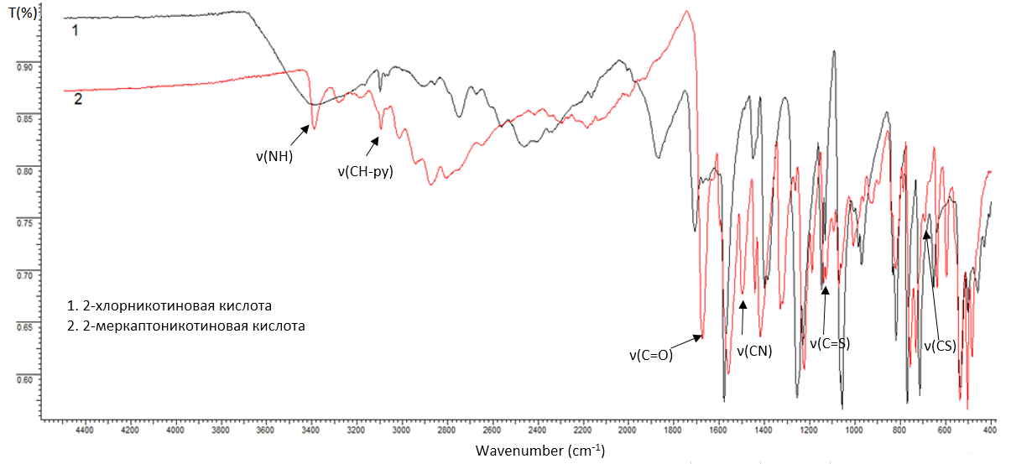

Рисунок S1. ИК-спектры молекул 2-хлорникотиновой кислоты (1) и 2-меркаптоникотиновой кислоты (2).

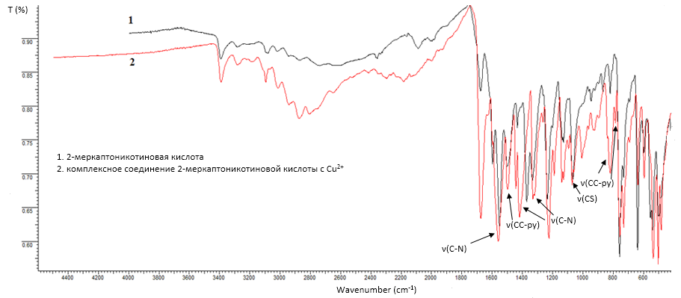
Рисунок S2. ИК-спектры молекул 2-меркаптоникотиновой кислоты (1) и комплексного соединения 2-меркаптоникотиновой кислоты с Cu²⁺ (2).

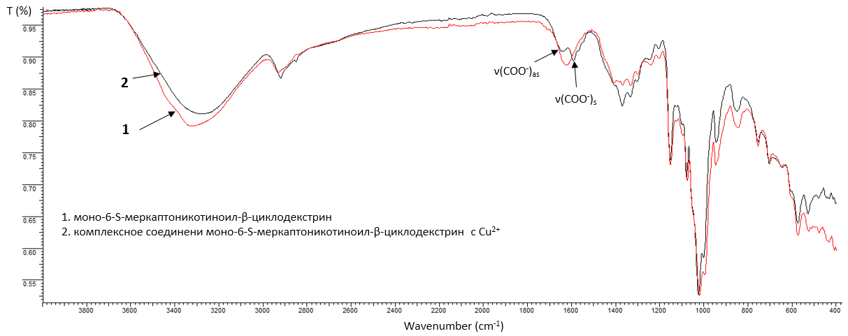
Рисунок S3. ИК-спектры моно-6-S-меркаптоникотиноил-β-циклодекстрина (1) и комплексного соединения моно-6-S-меркаптоникотиноил-β-циклодекстрина с Cu²⁺ (2)

